Онищук Елена Маратовна,
учитель математики
МОБУ Новобурейской СОШ №1
п.Новобурейского Бурейского района
Амурской области

Акция «Хакасия с нами»

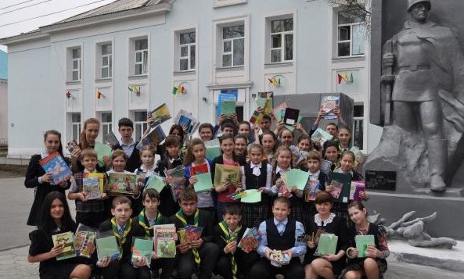

Воспитание молодых граждан нашей страны, любящих свою Родину, умеющих сочувствовать, сопереживать, прийти на помощь нуждающимся в трудную минуту – одна из важнейших задач гражданско-патриотического воспитания. Формы и методы, применяемые педагогами в этом направлении разнообразны. Хочу рассказать об организации и проведении членами нашего школьного гражданско-патриотического клуба «Бурейский навигатор» акции «Хакасия с нами». Идея проведения этой акции пришла ребятам после того, как во всех СМИ, по телевидению прошел показ репортажей о бедствии в Хакасии.

Пояснительная записка
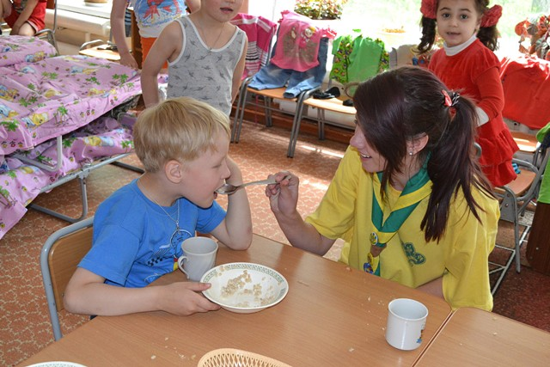
Одним из основных направлений деятельности гражданско-патриотического клуба «Бурейский навигатор» МОБУ Новобурейской СОШ №1 является социально-значимая практическая деятельность, направленная на оказание помощи нуждающимся. Ребята ходят к «детям войны», помогают убирать территорию детского сада №5 «Солнышко», собирают книги для школьной и районной библиотек, собирают вещи для малообеспеченных людей и передают эти вещи в районную социальную службу «Надежда» и т.д. И эта работа является традиционной и многолетней.
Но бывают такие моменты, когда традиционная работа отходит на некоторое время на второй план. Причиной тому служат непредвиденные несчастья, случающиеся в нашей стране.
Так, весной 2015 года в республике Хакасия во время урагана загорелось более сотни жилых домов в нескольких населенных пунктов. Пожар распространялся с огромной скоростью. С огнем боролись более четырех сотен спасателей, которые использовали более 100 единиц спецтехники, были привлечены вертолеты, несколько составов пожарных железнодорожных поездов. К сожалению, не удалось избежать человеческих жертв. А о том, что многие люди остались без средств к существованию, без домов, одежды и предметов первой необходимости и говорить нечего.
С пожарами, безусловно, справились, но последствия трагедии велики. Одному человеку, попавшему в беду, справиться с горем очень сложно. Но при моральной и физической поддержке окружающих всё переносится гораздо легче.
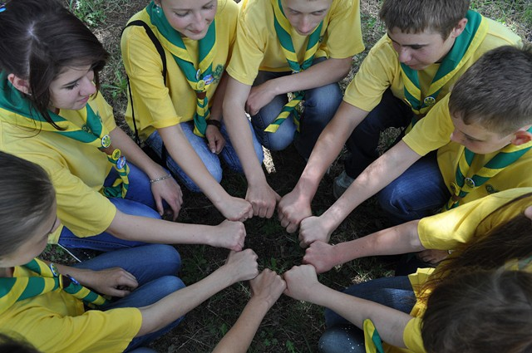
Поэтому у ребят и возникла идея организовать посильную помощь пострадавшим в Хакасии.
Тут же возник ряд вопросов. Что именно необходимо пострадавшим? Куда, кому отправлять собранные предметы? Как установить связь с пострадавшими? Как убедиться, что помощь дошла по назначению?

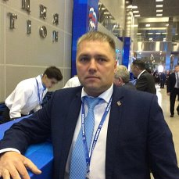
Для того, чтобы ответить на эти вопросы, на Совете клуба было решено написать Мамонтову Игорю Сергеевичу, который является руководителем Регионального комитета Хакасского регионального отделения Партии «Единая Россия».
С Игорем Сергеевичем навигаторы более старшего поколения (ныне выпускники высших учебных заведения Дальнего Востока) познакомились в 2009 году на смене «Молодые лидеры России» во Всероссийском детском центре «Океан», где он являлся руководителем детской делегации Хакасии, а Елена Маратовна Онищук, руководитель клуба «Бурейский навигатор», являлась руководителем детской делегации Амурской области.
Игорь Сергеевич помог разрешить основные вопросы и ребята перешли к непосредственной работе по реализации акции «Хакасия с нами».
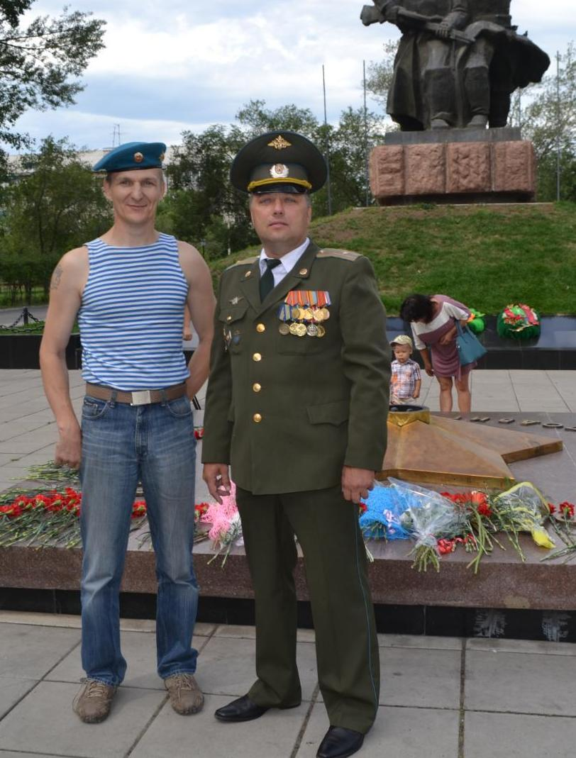

Основные положения
- Акция «Хакасия с нами» является некоммерческим благотворительным мероприятием.
- Содержание Акции – сбор вещей и канцелярских принадлежностей для школьников Хакасии, пострадавших в результате пожаров.
- Акцию провести с апреля по май 2015 года.

Цели и задачи
Цель: собрать канцелярские принадлежности для школьников республики Хакасия, пострадавших от пожаров.
Задачи:
- привлечение внимания детей МОБУ Новобурейской СОШ №1 к проблеме обучения ребят из Хакасии, чьи дома и семьи пострадали от пожаров;
- расширение партнерства между членами гражданско-патриотического клуба «Бурейский навигатор» и членами школьного Совета старшеклассников «Лидер»;
- привлечение к участию в Акции учеников МОБУ Новобурейской СОШ №1.

Условия и порядок проведения
Принять участие в Акции приглашаются все желающие ученики школы, педагоги и родители учеников.
Участники Акции могут принести в безвозмездный дар, как предметы канцелярских принадлежностей, так и вещи, необходимые детям для обучения в школах.
Канцелярские товары принимаются новые. Вещи можно приносить не новые, но в опрятном и чистом виде. Это же правило относится и к обуви. Рваные, испачканные вещи не принимаются.
Вещи и принадлежности принимаются не позднее 1 мая 2015 года.

Руководство и организация проведения Акции
Руководят организаций и проведением Акцией актив школьного гражданско-патриотического клуба «Бурейский навигатор», который курирует руководитель клуба Онищук Елена Маратовна.
1 этап – подготовительный
Ребята составили план работы, согласно которому было собрано совместное заседание «Бурейского навигатора» и Совета старшеклассников «Лидер». На этом заседании План был утвержден и назначены ответственные за выполнение некоторых пунктов (объявление по классам, информация о бедствии, о сроках проведения Акции и т.д.). На этом же этапе установили контакт с Мамонтовым Игорем Сергеевичем.

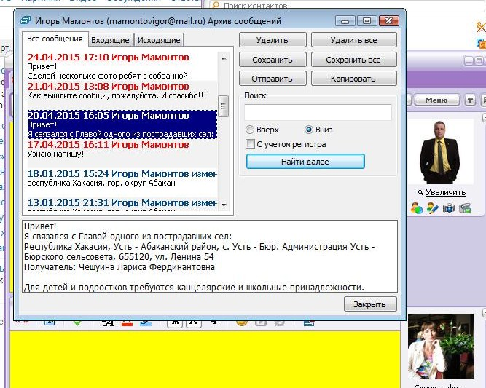

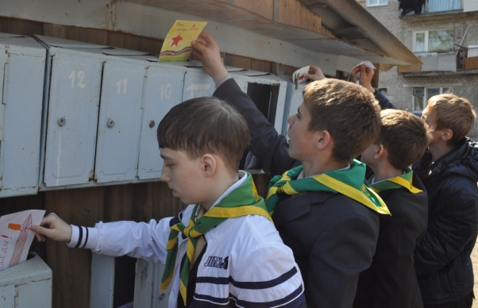
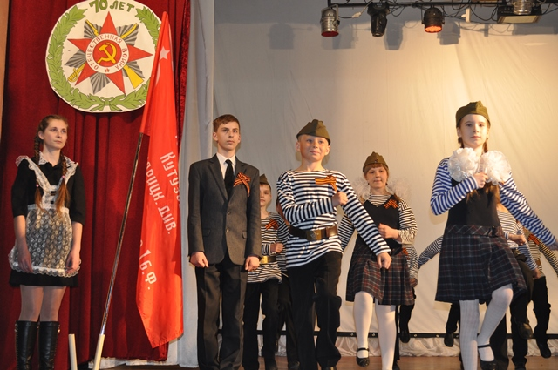
На данном этапе было целесообразно показать потенциальным участникам Акции, что если всем вместе взяться за какое-либо дело, то все получится и быстрее, и легче. С этой целью в классах были проведены мини-беседы с опорой на известные факты. Например, юные навигаторы рассказали, как в прошедшие годы провели акцию сбора игрушек для Малиновского детского дома-интернета, как вокальные коллективы нашей школы дали концерт для детей-инвалидов этого же учреждения. В старших классах подобную работу проводить не пришлось, т.к., практически, все ученики ежегодно принимают активное участие в школьных акциях «Помоги собраться в школу» и «Учеба для всех», в рамках которых учащиеся школы из малообеспеченных семей получают вещи, спортивную форму, обувь и канцелярские принадлежности для непосредственного обучения в образовательном учреждении.
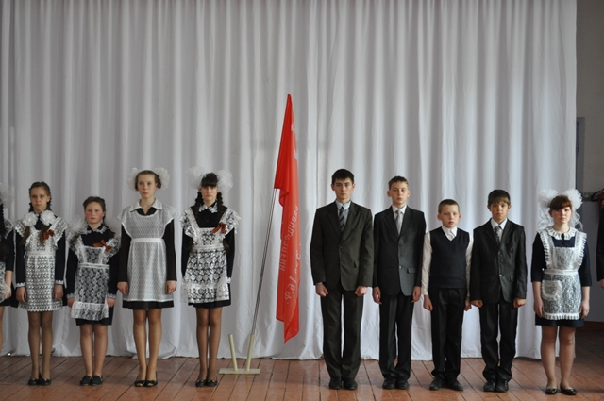
Нужно сказать, что работа проводилась слаженно и оперативно, так как сроки проведения Акции совпали с проведением большого числа мероприятий в рамках празднования 70-летия Победы в Великой Отечественной войне, в том числе и проведения районного этапа областной акции «Часовой у знамени Победы», в котором почетное право первыми стоять в карауле было предоставлено ученикам именно нашей школы.
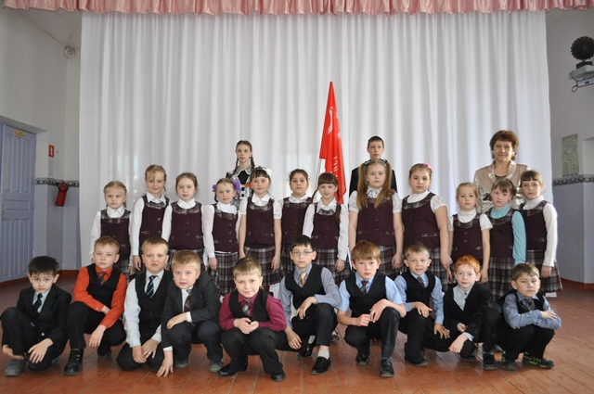
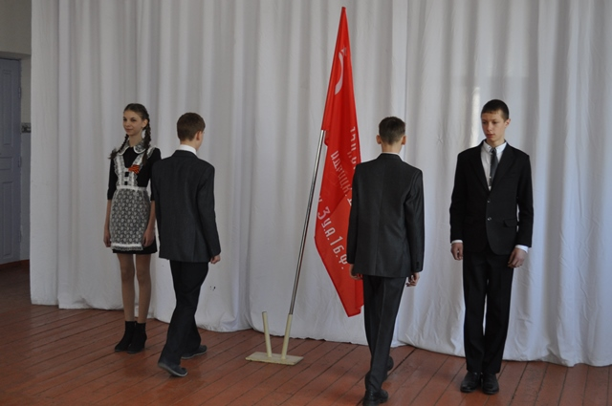

2 этап - реализация
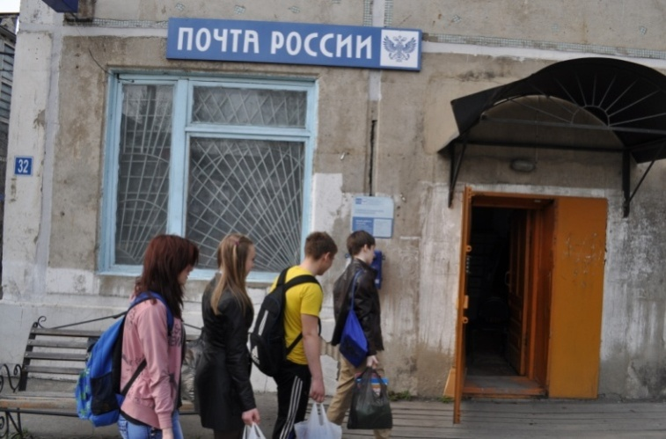
Учащиеся школы, педагоги и родители учеников приносили канцелярские принадлежности, вещи. Активисты сортировали их по видам: обувь к обуви, вещи к вещам, тетради и альбомы отдельно от ручек и карандашей.
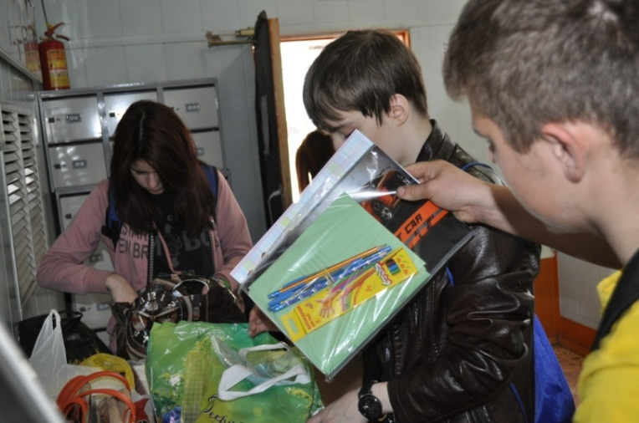
В местном отделении Почты России были куплены посылочные коробки, в которые все собранные вещи упаковывались самими детьми.
В этот же день посылки были отправлены по адресу, который порекомендовал Мамонтов Игорь Сергеевич, руководитель одного из местных отделений Хакасии партии «Единая Россия».

3 этап – аналитический
Состоялся совместный Совет клуба «Бурейский навигатор» и школьного Совета старшеклассников «Лидер», на котором было отмечена высокая активность школьников. Ребята отметили тот факт, что даже школьники младших классов присоединились к участию в Акции. Также в качество небольшого упущения было сказано о недостаточной продуманности сбора средств на отправку посылок, так как местное отделение Почты России не дало льготу для пересылки. Выручили родители обучающихся и педагоги.

Подведение итогов
Итоги Акции подведены в конце мая 2015 года. Классам, принявшим наиболее активное участие в Акции, на заключительной общешкольной линейке вручены благодарственные письма.

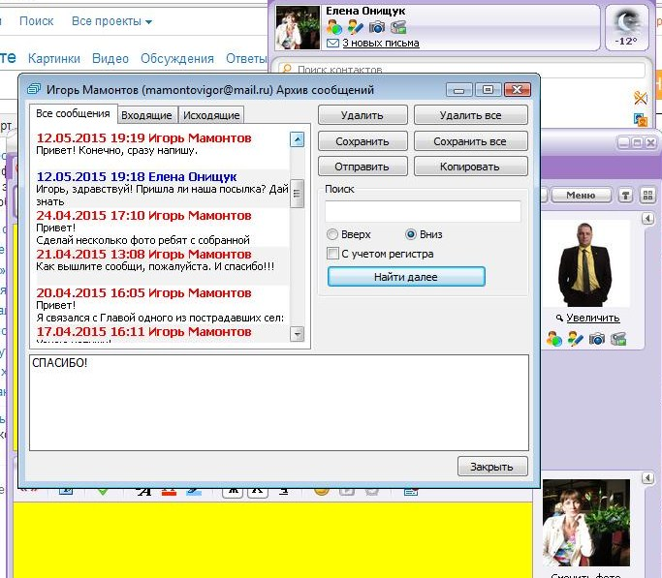

Критерии эффективности мероприятия
Количество подаренных канцелярских принадлежностей, количество участников Акции, количество собранных вещей, отзывы являются основными критериями эффективности мероприятия.
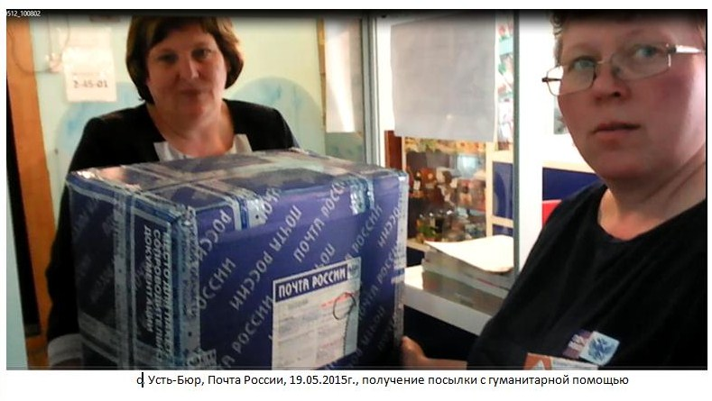
Участникам было приятно видеть фотографии, присланные Игорем Сергеевичем, на которых Глава одного из поселений Хакасии получает отправленные посылки.
Несколько позже о своей инициативе ребята прочитали на страницах блога самого известного блогера Фостера и получили похвалу и слова благодарности от И.С.Мамонтова.
Подводя итог, хочется сказать, что участниками Акции стали более 100 учеников, их родителей и педагогов МОБУ Новобурейской СОШ №1. Было собрано и отправлено две большие коробки канцелярских принадлежностей и вещей. В Акции приняла участие и бывший командир Клуба (ныне студентка ТОГУ Ирина Онищук)

